亚马逊GPSR上传步骤
第一步，找到新功能

“卖家平台>绩效>账户状况>政策合规性”中点击“监管合规性”。

第二步，上传欧盟负责人信息

1. 监管合规性页面>点击“未解决”子页面>找到原因“GPSR：负责人详细联系信息”>选择为您的品牌或单个ASIN提交欧盟负责人信息>点击右边按钮“提交”。
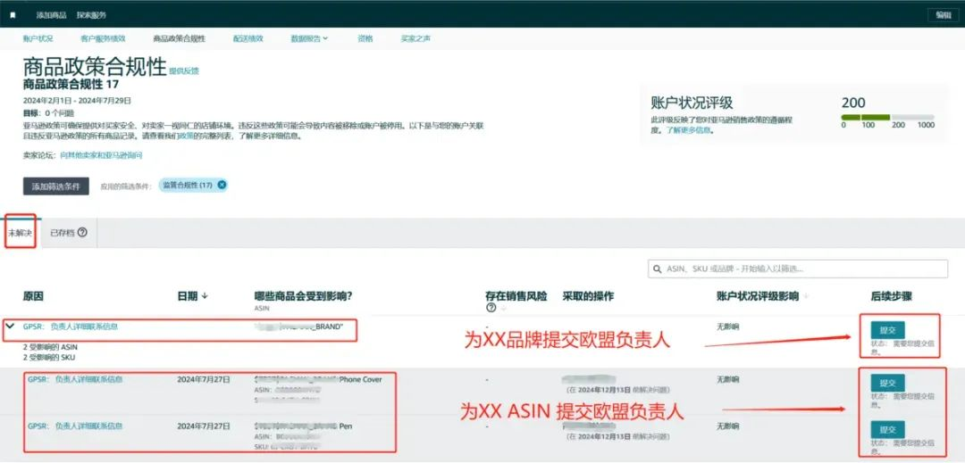

2. 点击“添加新的responsible person address”>完成负责人信息填写>点击右下角“保存”。

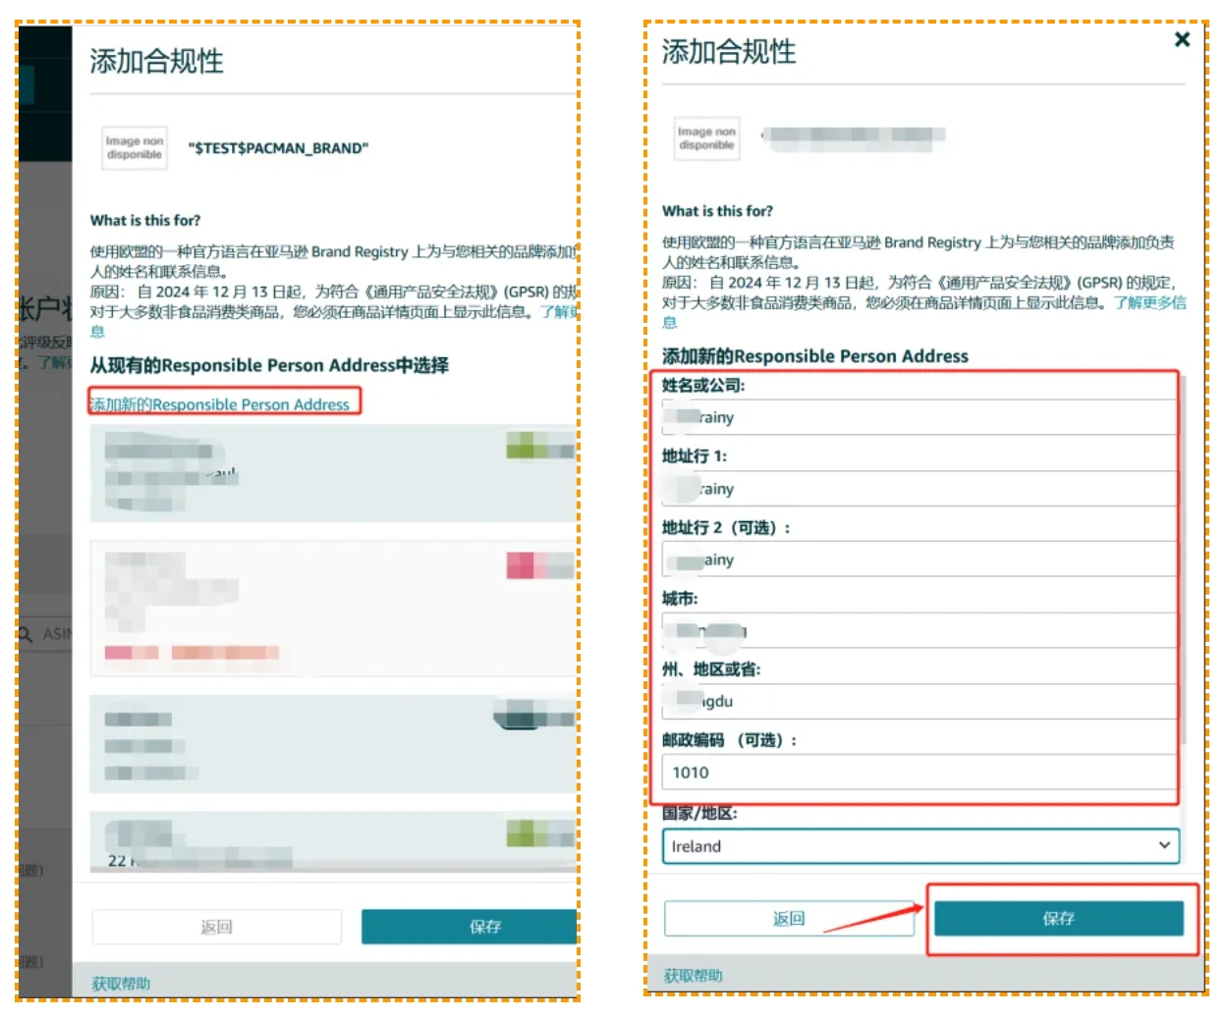

3. 点击新添加的欧盟负责人后显示为“深蓝色高亮”>再次点击右下角“保存”>页面显示“文件已提交”>点击“关闭”>完成上传。

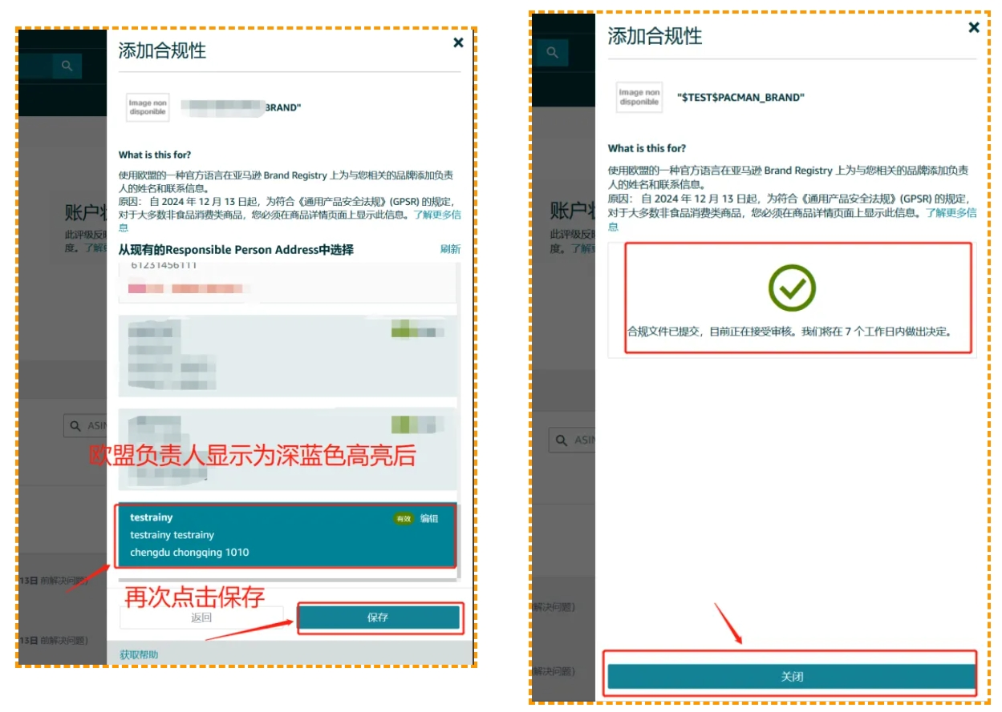

第三步，上传制造商信息

1. 找到原因“GPSR：制造商详细联系信息”>选择为您的品牌或单个ASIN提交制造商信息>点击右边按钮“提交”。

2. 后续上传步骤与欧盟负责人步骤类似，请自行参考。

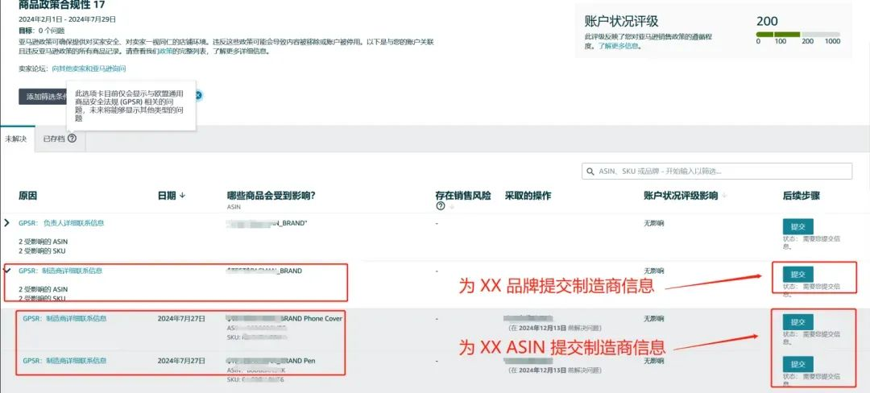

第四步，上传警告和安全信息：

1. “未解决”子页面>找到原因“GPSR：警告和安全信息”>选择您的ASIN>点击右边按钮“提交”（注意：警告和安全信息只能基于ASIN维度上传）。
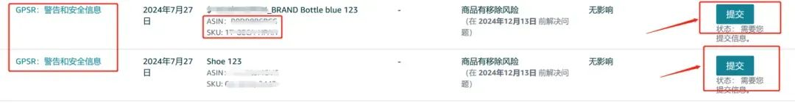

2. 根据自己产品的需求选择上传商品文件，警告和安全图片或商品安全证明（注意：三选一即可合规，然而当您的ASIN没有“商品安全证明”的选项时，意味着您必须为该ASIN上传前面两类信息）:

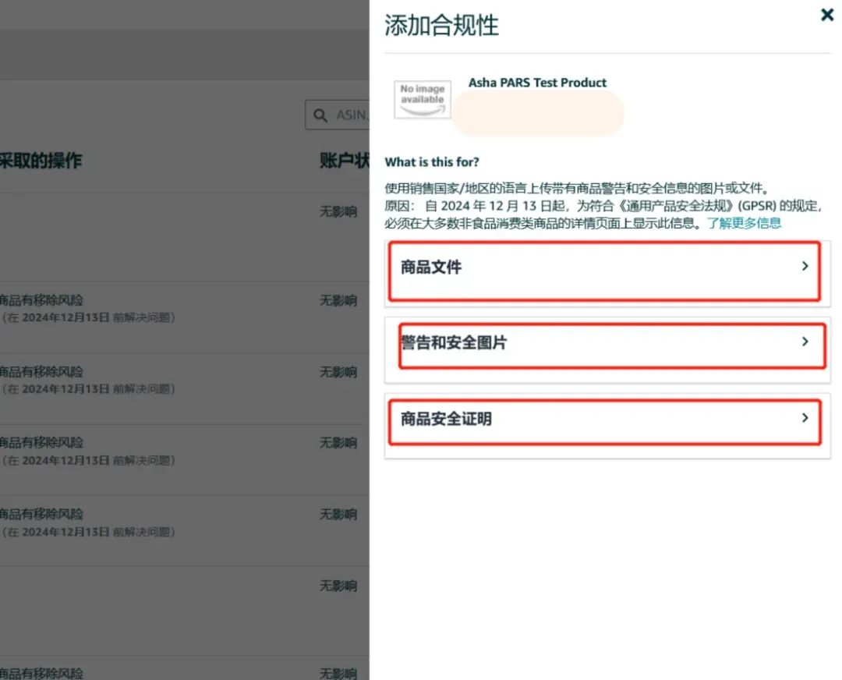① 点击新添加的欧盟负责人后显示为“深蓝色高亮”>再次点击右下角“保存”>页面显示“文件已提交”>点击“关闭”>完成上传。

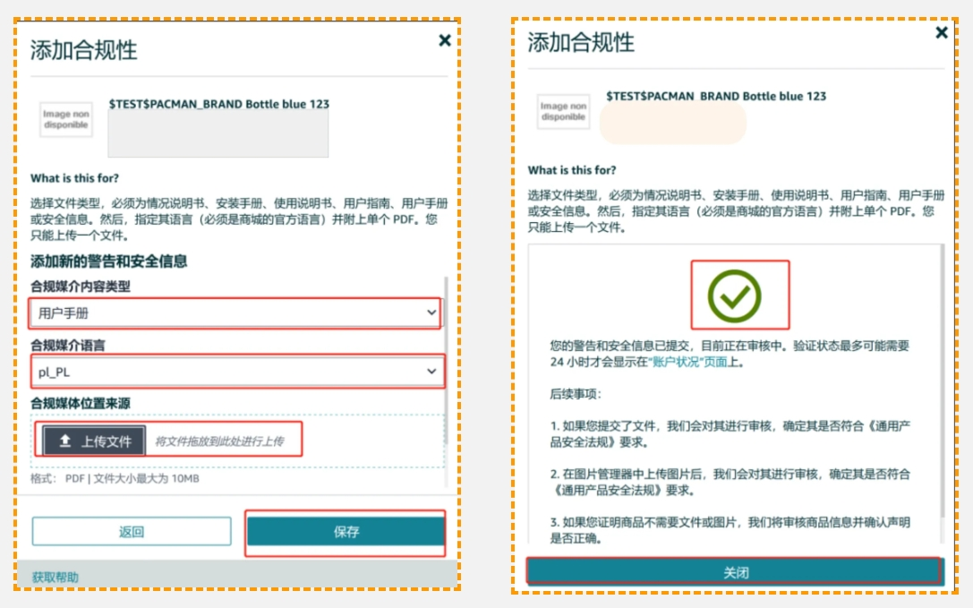
② 选择上传“警告和安全图片”>点击“图片管理器”>进入“图片管理器”页面>从相机图标下方的下拉菜单中选择相关代码PS01-PS06，点击相机图标上传图片。
